卡廷大屠杀的“官方”版本被证伪：
在乌克兰一个德国大屠杀遗址的发现

美国蒙特克莱尔州立大学
格雷弗·弗（Grover Furr）教授

作者注：卡廷大屠杀官方认可的版本可以在维基百科的页面上读取，网址：http://en.wikipedia.org/wiki/Katyn_massacre。网页上的内容无情地攻击了共产主义和斯大林。它没有试图站在客观或中立的立场上，因为它没有呈现任何对于此问题的严肃的学术讨论，而其仅有价值在于它是卡廷大屠杀官方说法的简短而准确的总结）。我本人因阅读由Sergei Strygin发布在“Pravda o Katyni”（关于卡廷真相）网页上的文章而获得了新信息。我将此强烈推荐给所有读得懂俄文的人。

在2011年和2012年，一支由波兰和乌克兰人组成的联合考古队在乌克兰小镇弗拉基米尔—沃伦斯基（Volodymyr-Volyns’kiy）对一个大屠杀遗址进行了部分发掘。在掩埋坑中发现的弹壳表明，发生于该地点发生的大屠杀，时间不会早于1941年。此外，掩埋坑中还发现了两位波兰军官的徽章。而这两位军官早先被认为大约于1940年4月和5月之间死于苏军之手，这两人早先被认定的死亡地点也和现今挖掘出他们尸骨的掩埋坑相距数百里。而如今的发现，引发了对卡廷大屠杀一系列事件的权威说法，或者“官方说法”的强烈质疑。
1943年4月纳粹德国当局声称，他们已经发现了数千具在1940年被苏联官方枪杀的波兰军官的尸体。这些尸体据说是在斯摩棱斯克卡廷森林附近（在俄罗斯西部）被发现的，这也是为什么整个事件——包括在苏联其他地方处决和据称处决波兰战俘的事件, 后来被称为“卡廷大屠杀”的原因。
由约瑟夫·戈培尔领导的纳粹宣传机器针对这所谓的的发现，组织了一场声势浩大的政治运动。很显然，1943年在苏联取得斯大林格勒战役的胜利后，除非同盟国解约，否则德国注定将要战败。而纳粹的目的就是挑拨西方盟国成员和苏联之间的关系。
而由斯大林领导的苏维埃政府则强烈反对德方的指控。所以猛烈反共、反苏的波兰流亡政府与纳粹宣传沆瀣一气的时候，苏联政府和它断决了外交关系，并最终建立了亲苏的当局和军队。1943年9月，红军将德军驱赶出这一地区。1944年苏联布尔登科委员会开展了一项研究并发布了报告，报告中谴责了德国的对波兰战俘的大肆杀戮。
冷战期间，西方资本主义国家支持纳粹的观点，即反共的波兰流亡政府所坚持的说法。苏联政府及其盟国继续谴责德军的杀戮行为。1990年和1991年，苏联共产党总书记戈尔巴乔夫，承认斯大林领导的苏维埃政府确实枪毙了那些波兰人。戈尔巴乔夫自1998年后担任苏联总统。根据“官方说法”，波兰战俘被囚于三个战俘营：科泽利斯克（Kozelsk）、斯塔洛柏斯克（Starobelsk）和奥斯塔什科夫（Ostashkov），随后被转移至斯摩棱斯克（Smolensk）、哈尔科夫（Kharkiv）和加里宁（Kalinin，现特维尔 Tver）并遭到杀害，尸体分别被埋于卡廷（Katyn）、皮亚季哈特吉（Piatykhatky）和梅德诺耶（Mednoe）。
1990、1991和1992年，三名前苏联内务人民委员部的老成员接受采访。他们谈论了自己所知的有关1940年4、5月处决波兰人的情况。但是他们说，这些处决并不是发生在德军挖掘到尸体的卡廷森林。1992年，俄罗斯政府根据叶利钦命令向波兰政府移交所谓的由斯大林和其他政治局委员签署的文件。如果它是货真价实的，那么将坐实苏联的罪行。据说，这些文件是在“绝密1号文档”中被发现的，其中“绝密”（closed）意味着分类的最高级别的保密。我将其称为“铁证文件”，因为它们通常已被假定为苏联有罪的铁证。然而，有史以来没有证据是意义单一的和结论性的；所有的证据，无论是来源于文件或者来源于实物，都可以以多种方式解释。
到1992年，苏联和此后的俄罗斯政府已正式宣布斯大林时代的苏联领导人在1940年4、5月犯下枪杀14,800到22,000波兰战俘的罪行。这一说法给了反共人士很大的支持，亲苏人士则如鲠在喉。之后几年，这一问题看似是基本得到解决。因为证据似乎很明显：苏联人射杀了波兰人。
我一度也以为问题解决了。我承认尽管对于这个事件我还有一些疑问，但这主要是因为接受苏联有罪的说法就意味着声援德国纳粹集团，承认德方1943所做的报告百分之百正确。戈培尔和希特勒臭名昭著的“弥天大谎”的思想，声称人在某种程度上不应说实话。但在当1997年我去纽约公共图书馆斯拉夫语阅览室的时候，我对此的质疑，顶多不过是留在我的脑海深处而已。多年来我频繁出入该阅览室，为的是复制那些“铁证文件”，并上传到我的新网页上。这些“铁证文件”的图片刊登于俄罗斯一流的历史杂志《历史的问题》（Voprosy Istorii）1993年第4期上。最终我没有上传，因为我很快发现已经有人这么做了，于是我在我的网站上添加了这些图片的网页链接，这些图片比我自己复制的质量高多了。
1995年，当时一位不知名的冶金工程师Iurii Mukhin，出版了一本小册子，名为《卡廷谋杀之谜》（Katynskii DETEKTIV）。在书里，他声称自己已证明，“铁证文件”是伪造的，捏造卡廷大屠杀的故事旨在促使苏联解体。在随后的几年里这一立场获得了我们称之为左派俄罗斯民族主义者的很多支持。该派别人士在斯大林时期，因为政府在工业化上取得的成就以及打败纳粹而支持苏联政府。自那时起，Mukhin和其他人已出版了更多的研究书籍以继续他们的行动，反驳断言苏联有罪的官方版本。
于是自上世纪九十年代中期后，卡廷大屠杀再一次挑起了派别斗争。反共的圈子对苏联，尤其是对斯大林和他的主要助手的定罪不允许有任何质疑。西方学术界情况也同样如此，西方学术界也把对于苏联政府的罪孽进行辩论和对此进行质疑视为“出格”，是不能容忍的。
与此同时，俄国的苏联和斯大林的捍卫者们继续驳斥所谓的“官方”说法，其中一些研究者得出这样的结论，苏联确实射杀了一些波兰战俘（包括军官和其他人），然后纳粹入侵了苏联，逮捕了剩下的波兰战俘并进行了枪杀。我个人认为，这个版本的说法是最接近事实的，文章结尾我会解释原因。
在过去几年间，卡廷问题调查有了一些戏剧性的发展。我试图对这些信息还有一般的学术讨论进行归纳总结，并上传到一个被我称为“卡廷森林探案”的特别网页上。我相信它是唯一的相关英文信息来源，上面可以看到争论的概述，我在描述的时候尽量保持客观。
2010年10月，可信的证据表明“铁证文件”是伪造的。自1995年Mukhin的书出版以来，这一直是许多俄罗斯共产党人和左翼俄罗斯民族主义者的立场。由杜马议员维克托•伊柳欣（Viktor Iliukhin）于2010年10月援引的材料构成迄今为止最有力的证据，证明这些文件很可能是伪造的（更多信息见于“卡廷森林探案”网页）。
因此，让我们抛开来自“绝密1号文档”的“铁证文件”，那么还有其他证据可以表明指称苏联枪杀14,800到22,000波兰人的卡廷大屠杀的所谓“官方”版本是可信的吗？
基本上，进一步的证据分为两类：
1.三名年事已高且退休已久的内务人民委员部成员Petr K. Soprunenko、Dmitri S. Tokarev和 Mitrofan V. Syromiatnikov的供述—采访。这些供述在某些地方是自相矛盾的，不总是能支持“官方”的版本）。此外，三人中没有人当时身处卡廷森林，即1943年德军发现4000多具波兰战俘尸体的地方。关于卡廷森林，关于这一最有名的卡廷大屠杀/埋葬地点，他们什么也没说。也许这就是他们的这些供述—采访很难被找到的原因。更重要的是，虽然访谈都是在俄罗斯进行的，但是只有波兰翻译版的资料能够被找到。俄语原版的资料从未被公开。所以，我们没有这些内务人民委员部成员的原话。
这三个人受到威胁，如果他们不能“供述事实”，他们将受到刑事监察。并且，他们被告知苏联在这一问题上确实有罪。因此很有可能，出于对被起诉的恐惧，他们给出了质问者想要的回答。质问者的问题很多时候是有引导性的。当然这种情况在刑事调查中并不少见。不过，看起来，三位老人的认罪并不完全是自愿的。
我获得了公布的波兰语版本的供述—讯问的文本，扫描之后上传到了网上。有趣的是之前没有人做这件事。但是在这篇文章中，我不会再讨论这些有趣但是存在问题的供词。

转运文件

2． 其余类别的证据是许多的“中转”或“运输”文件，关于1940年4月清空科泽利斯克、斯塔洛柏斯克和奥斯塔什科夫三处战俘营，以及把战俘转移到其他地方的内务人民委员部。这些转移记录就是本文的主题。
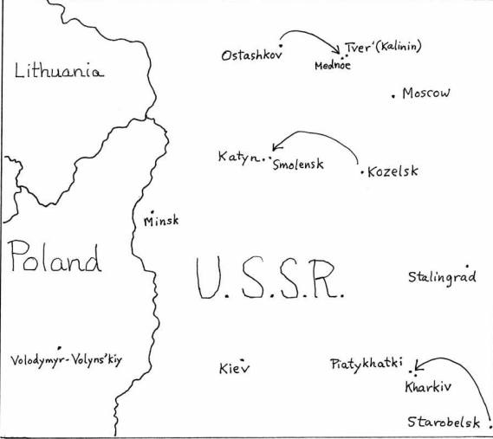

图一 1939年的地图，显示在“官方”的卡廷事件叙述中所提到的地方。内务人民委员部转运文件箭头显示了从战俘营（奥斯塔什科夫、斯塔洛柏斯克、科泽利斯克）到城市（加里宁/特维尔、哈尔科夫、斯摩棱斯克）。也显示了在附近乡村（梅德诺耶、皮亚季哈特吉、卡廷）的埋葬波兰战俘的墓地），此外还有弗拉基米尔—沃伦斯基（今Włodzimierz伏瓦德齐米尔斯），这个在加里宁（即今特维尔）和梅德诺耶800英里外的地方。[地图根据作者提供材料，由维克多·瓦利斯（Victor Wallis）绘制]

这些对战俘的押运经常被称作“死亡转运”。西恩切拉（A. M. Cienciala）勒布德瓦（Natalia S. Lebedeva）和马特尔斯基（Wojciech Matersk）的《卡廷：一个未遭惩罚的犯罪》（Katyn: A Crime Without Punishment）（耶鲁大学出版社，2007年），是官方版本的“卡廷事件” 之权威性的英语学术著作）。书中是以下面的方式来描述战俘的转运的（着重强调）：

最后的死亡转运离开了科泽利斯克……
最后的死亡转运在5月19号离开了奥斯塔什科夫前往加里宁（特维尔）
……那些将被送出战俘营去处决的人员名单（62号文件）
……以及报告那些被送出去处决的人数（65号文件）。

这一卷的作者Cienciala用上了所有文字来描写处决。同样的，在她对于卡廷事件的档案的讨论中，虽然这些档案里面根本没有提到死刑、枪决、杀戮、死亡等，她仍然加上了这些文字用来提醒读者，在她的演绎下，这些战俘被运到的地方就是他们将被执行枪决的地方。下面是几个例子（再次，我加上了着重符号）：

他们被转移到了苏联内务人民委员部监狱……在那里被枪毙。（154）
……死亡转运的命令也是如此。（156）
送往刑场的受害者的第一份名单……（157）
送往刑场战俘之名单的递送……（159）
贝利亚1940年4月4日的指示表明了清除的目标不只是军官和警察……（160）
这是加里宁内务人民委员部头目德米特里·托卡雷夫 （Dmitry Tokarev）许多报告中的第一份，关于实施行动，换句话说，谋杀……（162）
索普洛年科（Soprunenko）1940年4月6日对克罗雷夫（Korolev）的指示，事实上是一份死亡名单……（163）
把战争囚犯们送往刑场……（175）
来自科泽利斯克的1940年4月11号的报告显示九天内有1643名军官被谋杀。（175）
……不知不觉地被送往死亡的囚犯的情绪（176-177）
大部分送向犹可诺夫（Yerkulov）战俘营的战俘……因为各种原因其名字在死亡名单上被抹去了……（183）
在5月3号之前，苏联内务人民委员部第一特别部门，在梅尔库洛夫（Merkulov）的个人帮助下，审理了14908名囚犯的案件，然后送出了派遣名单——对13682人的死亡宣判。（187）
……很可能他们只是在科布罗夫表格 （Kobulov Forms）（51号文档）对已经填好的处决授权书进行签字盖章。（187）
这份报告给出了战俘营里收到的名单数量，以及4月3日到5月11日期间每天从科泽利斯克战俘营走向死亡的战俘的数量……（190）
一份给Soprunenko的报告上显示了根据收到的名单而要被执行死刑的人的数量……（193）
奥斯塔什科夫战俘营里最后一批死刑名单中的一个人在1940年5月22号被执行死刑。（200）
奥斯塔什科夫的战俘那一天仍然在被行刑……（200）

要注意，最重要的是，这些文件本身没有以任何形式提到执行死刑。 事实上Cienciala引用的53号文档里明确写着这些囚犯被送到了劳改营。

6） 苏联内务人民委员部副人民委员、切尔内绍夫师长（Chernyshov）应在十日内，将8，000名被定罪的犯人，从乌克兰苏维埃社会主义共和国的内务人民委员部监禁这些人的地方，转移到苏联内务人民委员部的劳改营, 其中包括3,000名来自基辅、哈尔科夫和赫尔松关押地点的战俘。（53号文件，第155页；着重强调）

在Cienciala所写的第二部分中，提及或转载的文件只是关注囚犯从一个营地转运到别的地方，其中没有一处提到“处决”、“射杀”、“杀害”等。 这些语句都是Cienciala添加的。 她一直遵循着着波兰和俄罗学者们所倡导的“官方”版本。
毫无疑问，没有提及杀戮的（文件）本身并不证明被转运的人的命运。但是，对于卡廷争议而言，重要的是运输日期和以及转运目的地。
Cienciala假定，除了她特别提到的少数转移以外，在所有1940年4月和5月从三大关押地点被转移走的战俘中，在押的波兰战俘实际上是被被送往处决地点。这些处决行为被假设发生在1940年的4月和5月。卡廷大屠杀的“官方”版本只是简单地假定,所有在1940年4月将波兰战俘从关押地点清运的文件,事实上都在讲他们被处决了。这样的假设已经受到近期一些发现的挑战。

Jósef Kuligowski

波兰媒体于2011年5月报道称，乌克兰考古队已经确认一枚出土的带编号的金属徽章是属于一位名叫Jósef Kuligowski的波兰警察。在此之前他被认为已在俄罗斯的加里宁（现特维尔）被苏联内务人民委员部处决，并同其他的受害者一起被葬在城外梅德诺耶。

Czy osoby z Listy Katyńskiej mordowano również na Grodzisku we Włodzimierzu Wołyńskim?! Odnaleziona przez ukraińskich archeologów odznaka Policji Państwowej o numerze 1441 / II na to wskazuje. Jak nas poinformował pan Piotr Zawilski, dyrektor Archiwum Państwowego w Łodzi odznaka o tym numerze należała do posterunkowego Józefa Kuligowskiego z IV komisariatu w Łodzi. Informacja o przydziale i numerze służbowym pochodzi z maja 1939 roku. Nazwisko posterunkowego figuruje na jednej z list dyspozycyjnych dla obozu w Ostaszkowie. Dotychczas uważano, że został zamordowany w Kalininie i spoczywa w Miednoje. Jak wytłumaczyć fakt, że odznaka Józefa Kuligowskiego znaleziona we Włodzimierzu Wołyńskim? Czy zginął w Kalininie, czy we Włodzimierzu?

我的翻译:

从这个被乌克兰考古学家发现的编号1441 / II 的（波兰）国家警察徽章推断，卡廷的受害者是否也在弗拉基米尔-沃伦斯基的Grodzisk被杀害?! 正如罗兹（Lodz）国家档案馆主任Piotr Zawilski先生所说,这个带编号的徽章属于罗兹（Lodz）第4军需部的Jósef Kuligowski警官。关于这个编号的签发信息和服务信息来源于1939年5月。这个警官的姓出现在奥斯塔什科夫营地的配置名单之中。直到现在，人们一直认为他在加里宁被杀害并掩埋在梅德诺耶。这怎么解释Jósef Kuligowsk的徽章在弗拉基米尔-沃伦斯基被发现的事实呢? 他被杀死于加里宁还是弗拉基米尔-沃伦斯基呢？

这个解释依然认为Kuligowski是卡廷大屠杀的受害者之一。但这一发现引发波兰新闻界对于卡廷大屠杀和这个在乌克兰弗拉基米尔—沃伦斯基（Volodymyr-Volyns’ki，波兰语Włodzimierz Wołyński; 俄语Vladimir-Volynskii）小镇附近的地点之间的关系的大讨论。 当此时，没有人怀疑这是苏联内务人民委员部的杀戮地点之一。乌克兰媒体也报道此发掘，并认定苏联内务人民委员部应对杀人负责，如下面的乌克兰网络报纸Tyzhden.ua在2011年10月4日的报道。

І хоча офіційної версії щодо того, хто ці люди й чому були розстріляні, ще немає, науковці схиляються до думки, що замордовані – жертви НКВС 1941 року. Польські піддані,військові й цивільні, заможний клас. Про це свідчать знайдені на місці страти артефакти.
Ось два жетони офіцерів польської поліції, і оскільки на них є номери, то ми вже знаємо, кому вони належали: Йозефу Куліговському та Людвігу Маловєйському. Обидва з Лодзя. За документами НКВС, одного з них розстріляно в Калініні （Твер）, другого – в Осташкові біля Харкова.

虽然现在尚未有对受害者身份和被害原因的的官方解释，但科学家们倾向认为，被害者是内务人民委员部1941年行动的受害者。
透过处决地点发现的人工制品，可以看出他们都是波兰公民，包括军人和平民，富有阶级。
这里的两枚波兰警官的徽章,根据它们上面的数字，我们已经知道它们属于Jósef Kuligowski和Liudvig Maloveis'kiy。两人都来自罗兹（Lodz）。内务人民委员部的文件显示其中一人最终在加里宁（今特维尔）被枪决，另一个是在哈尔科夫附近的奥斯塔什科夫。

国有的“沃林尼亚古物”（Volhynian antiquities）主任Oleksei Zlatohorskyy在接受采访时推论说，1941年德国军队的推进，使得苏联无法及时疏散所有的战俘，因此他们射杀了所有的这些人，包括这些人的家人。他说，在坑内发现的许多文物都是波兰人的：

Більшість речей мають чітке польське або інше західноєвропейське ідентифікування: фотографія маршала Едварда Ридз-Смігли, жіночі гребінці, пляшечка з-під ліків із написом «Warszawa» на денці, консервна бляшанка з польським текстом, флакон від парфумів, срібні виделки, ложки… А ще відзначаємо дуже якісну стоматологію, яку могли собі дозволити тільки багаті люди. Гадаю, що то була еліта польської держави».

绝大多数的物品都可以辨别出有非常独特的波兰或者西欧风格：Edvard Rydz-Smigly元帅（按：爱德华•雷兹希米格维，波兰最高指挥官）的照片，女人的梳子，底部印有“华沙”字样的药瓶，有波兰文字的锡罐，香水瓶，银质的叉子和勺子。我们还注意到有非常昂贵的，只有少数富人才负担的起的口腔医疗服务的痕迹。我认为他们都是当时波兰的精英阶层。

该Tyzhden.ua报道还引用波兰托伦的尼古拉·哥白尼大学考古学教授Andrzhei （Jędrzej）Kola的话，他表示不确定谁是凶手。

Для мене тут більше питань, ніж відповідей. Хто вбивці? Якщо це зробили гітлерівці, то чому так невпорядковано? Чому все це видається хаотичним, недбалим? Чому воно не збігається з культурою смерті, яку сповідували / 106 / німці? Чому не було знято золоті коронки й мости, не відібрані коштовності? По-німецьки це мало б зовсім інший вигляд: Ordnung, порядок. Розстрільний взвод, розстріл обличчя в обличчя… Тож усе свідчить про те, що вбивства чинили, найімовірніше, співробітники НКВС. Але остаточну крапку поставимо тільки тоді, коли буде досліджено весь периметр городища.

对我来说，在这里，比起答案来说，更多的是问题。谁是凶手？如果希特勒分子这样做，那么为什么地点这么杂乱？为什么这一切看起来混乱，漫不经心？为什么它不符合德国人宣称的死亡文化？为什么金牙冠和牙桥不提取，不攫取贵重物品？以德国的方式，这将有一个完全不同的外观：条理，有序。行刑队，面对面的射击……所以一切表明，谋杀最有可能是由内务人民委员部的官员做的。但是，我们只有当整个外围已被调查后才能得出最终结论。

2012年11月波兰—乌克兰联合考古队的一位波兰成员发布了关于这次大规模谋杀现场挖掘的书面报告。在1号万人坑中，2011年有367具遗骸，2012年有232具尸体被挖掘出来并进行研究。此外还确定了许多万人坑的地点。关于发现Kuligowski徽章的报告内容如下：

Była to odznaka Polskiej Policji Państwowej z numerem 1441, która należała do: Post. PP Józef KULIGOWSKI s. Szczepana i Józefy z Sadurskich, ur. 12 III l898 w m. Strych. WWP od 20 VI l919. 10 pap. Uczestnik wojny 1920, sczególnie odznaczył się w bitwie pod Mariampolem 24 V 1920. W policji od l921. Początkowo służbę pelnił w woj. tarnopolskim. Następnie od 1924 przez wiele lat w Łodzi – w 1939 w V Komis. W sierpniu 1939 zmobilizowany do l0 pal. Odzn. VM V kl. nr679.L. 026/l （ 15）, 35[.]6.; za: red. Z. Gajowniczek, B. Gronek ,,Księga cmentarna Miednoje,” t. l, Warszawa 2005, s. 465. Odznaka została przekazana do miejscowego muzeum.

这是编号1441的波兰国家警察徽章，属于 Jósef Kuligowski警官，Stephen和Josepha的儿子。 1898年3月12日出生在Strych村。1919年6月20日加入波兰军队的10 pap部队。参与了1920年的战争，包括1920年5月24日Mariampol之战，战功卓著，1921年成为警察，在Tarnopol地区供职。然后1924以后在罗兹（Lodz） 多年——1939年在V Komis。 1939年8月在10 PAL服役。作为Nr679。L 级别 V VM。 [内务人民委员部移送清单]026/ 1（[位置] 15号），35 [.] 6。根据Z.Gajowniczek, B. Gronek编辑《梅德诺耶公墓名录》（Mednoe Cemetery Book）, Vol. l, Warsaw 2005, p.465。徽章已被转送到当地的博物馆。

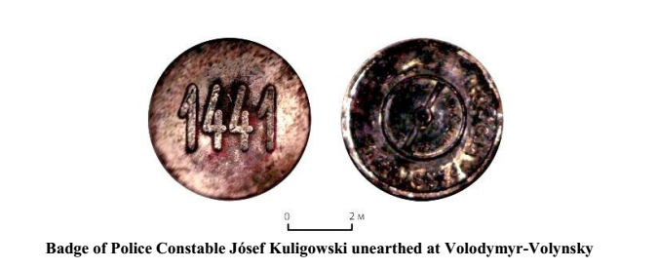

下面是《梅德诺耶公墓名录》第一卷关于Kuligowski的条目：

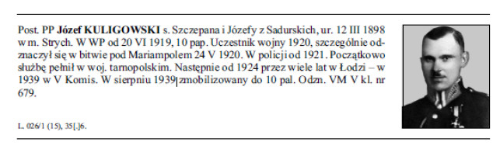

1939年9月17日以后，苏联红军进占东波兰，以阻止德国军队在苏联1939年以前的国界范围内继续向东推进期间，Kuligowski被红军抓捕，关押在位于加里宁州（现特维尔州）的奥斯塔什科夫战俘营中。1940年4月他连同其他囚犯从奥斯塔什科夫转移到加里宁州（现特维尔）的小镇上。之后，没有关于他的进一步的消息。
在波兰关于卡廷的一个官方网站上，Kuligowski的移送记录上被添加上“谋杀”的字样。他被算成是卡廷大屠杀的受害者之一。

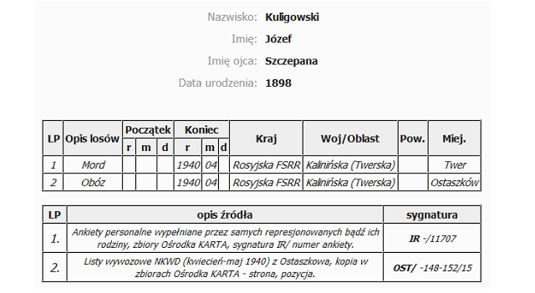
波兰媒体2011年5月25日报道，Jędrzej Tucholski在1991年的官方出版物上提到Kuligowski的名字在奥斯塔什科夫犯人移送名单上。18 同时他的名字也出现在最近的其他卡廷大屠杀的波兰受害者的名单中。自然重印在Tucholski的《卡廷的谋杀》（Mord w Katyniu）上的原始俄语版的战俘移送记录上没有“谋杀”一词。
负责挖掘和撰写报告的波兰考古学家Dominika Siemińska博士断定万人坑中的受害者被害时间不早于1941年。

Z pewno cią stwierdzono, że zbrodnia została dokonana nie wcze niej niż w 1941 roku. （p. 4）

所以可以确定的是,罪行不可能发生在1941年之前。

他们能够通过坑中发现的弹壳确定（屠杀的）时间段。除了极少数，所有弹壳都是德国制造的，绝大多数都被认为是1941年生产的。
一些尸体以包装沙丁鱼（Sardinenpackung）的形式摆放 ，这是德国上将、灭绝别动队指挥官之一Friedrich Jeckeln所青睐的方法，其作用是进行大规模处决。一张（No. 1）坟墓尸体的照片显示出尸体的这种排列方式。

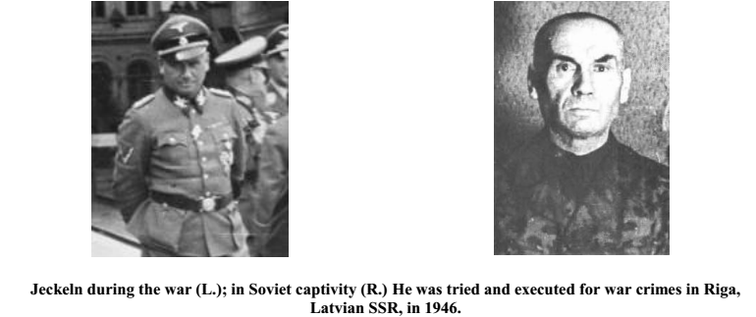
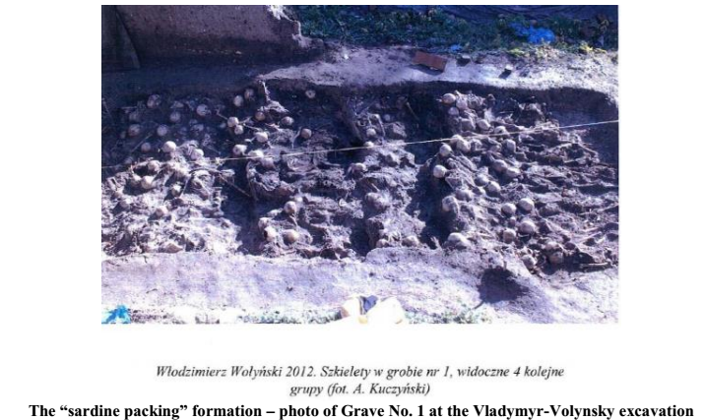

万人坑中还有很大一部分是孩子的尸体。苏联不会处决儿童。所以这是证明该地点是德国人而非苏联人制造的强有力的证据。这个结论在最近被一些乌克兰学者的研究所支持。依据对德国战争罪行的审判证据，和一些犹太裔幸存者的目击证言，还有波兰历史学家对乌克兰民族主义者针对波兰人的大屠杀所进行的研究，Ivan Katchanovski和Volodymyr Musychenko教授认为埋在这个地点的受害者有犹太人，还有波兰人和“苏联的积极分子”。Katchanovski的结论是，乌克兰当局试图将罪责归咎于苏联内务部，以掩盖今天在乌克兰被视作民族英雄的乌克兰民族主义武装组织的罪行，包括他们在弗拉基米尔—沃伦斯基所犯下的罪行。
无论哪一方进行大规模处决，事实依然是Kuligowski确实在1940年4月从奥斯塔什科夫战俘营被运送到加里宁，但直到1941年初都没有被枪决。这意味着认为转运名单即是要送出处决的受害者名单，是根本不符合事实的。Kuligowski在1940年4月并非为了被枪决，而是由于其他原因被苏联人运走的。他一直活着，而可能在1941年下半年，也可能稍后一些，被德国人捕获并处决。还有，弗拉基米尔—沃伦斯基距加里宁（Tver）800英里。

这是我们对这一发现的主要推论，它与我们对卡廷大屠杀事件的理解息息相关：事实是，波兰战俘的名字出现在苏联的运输名单里，不再可以被认为是他被送往刑场的证据，因此也不再是他被苏联处决的证据。

Ludwik Małowiejski

有证据表明，更多的波兰战俘被埋葬在这些相同的万人坑里，因此他们是同时被德国人在1941年或1942年执行死刑的。波兰警察制服的肩章和波兰军队的纽扣在第二号坟墓被发现。
2011年9月波兰媒体报道，编号1099/II属于高级警员Ludwik Małowiejski的警方徽章在弗拉基米尔—沃伦斯基的万人坑中被发现。人们曾经假定，像Kuligowski一样，Małowiejski，作为卡廷大屠杀的受害者，其尸体被埋葬在加里宁附近梅德诺耶的万人坑中，此地也被认为是1940年被内务人民委员部枪杀的其他受害者的埋葬地。 Małowiejski的名字也在波兰卡廷受害者的近期名单里。像Kuligowski一样，他被记录在《梅德诺耶公墓名录》第二卷第541页。

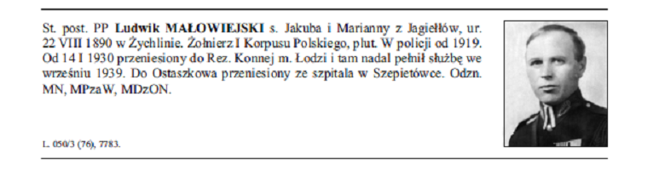
在波兰卡廷的网站上他的移送记录如同Kuligowski的一样，被添加上了“谋杀”字样。
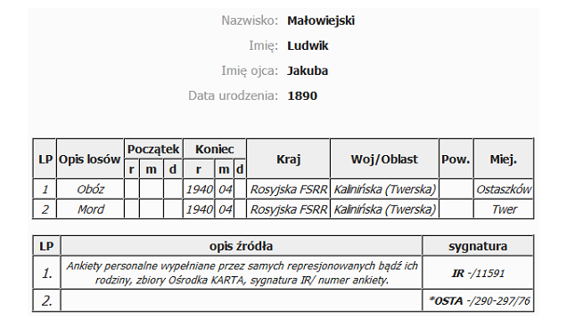
正如Kuligowski一样, Małowiejski的名字也在从奥斯塔什科夫营地运出的俄国战俘名单上。
2011年，位于弗拉基米尔—沃伦斯基的万人坑依然被认为是苏联内务人民委员部的受害者的墓地。因此，这一关于其中一个受害者的埋葬地与官方说法的明显矛盾，很少受到关注。。在那之后，波兰考古队将发生在这一地点的屠杀时间认定为不早于1941年，认为这是党卫军行动队（SS Einsatzgruppe）在1941年末或1942年进行大屠杀的地点。这表明Kuligowski和Małowiejski，以及可能有其他的很多受害者，都是被德国人杀害于1941年，而非苏联于1940年所为。
在前面注一提到的Sergei Strygin的文章中，包含在梅德诺耶特别纪念公墓中的Kuligowski和Małowiejski纪念墓碑的照片。这两个墓碑，以及其他成千上万在这个地点的墓碑，反映了一个假设：即“转运名单”确实是“执行死刑的名单”，从这个假设来推论，那么在弗拉基米尔—沃伦斯基的发现必然会证明为假。然而，今天我们非常清楚这两个人的尸体都没有被埋葬在梅德诺耶。现在的问题是：墓碑紧邻着Kuligowski和Małowiejski的其他波兰战俘，是否同Kuligowski和Małowiejski一起真的被埋在那里？目前还没有理由这么认为。

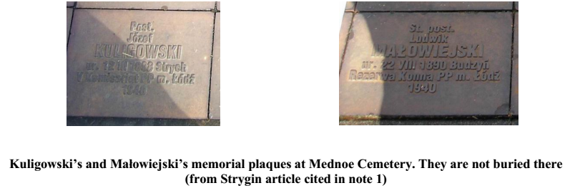

这一切告诉了我们什么？

这些告诉了我们什么呢？“我们”指的是研究人员，他们对事件中的不确定因素、政治争论、相互矛盾的证据还有各种谜团感兴趣，这些我称为“卡廷森林探案”。对这些人来说这一切意味着什么呢？他们只是想知道真相，不管事实究竟怎样，不管究竟谁是罪魁祸首。
简单地说，目前关于这个问题，我的理解，它的现状是这样的：
* 没有证据表明，1940年4月和5月，从苏联战俘营中转移出来的14000多名战俘实际上是被送去枪毙的。这个假设是卡廷大屠杀“官方”说法的重要支撑点之一。现在它被推翻了。如果Kuligowski 和 Małowiejski的名字在被运送之列，并且他们一直到1941年才被纳粹杀害，那么其他人也可以如此。人们没什么根据要相信，只有一小部分的波兰战俘没有在1940年4月和5月被苏联人杀害；人们也没什么根据要相信，只是凑巧，这群战俘中的两位才被确定了身份。实际上更合理的猜测是，大部分的波兰战俘都没有被苏联杀掉，但是被苏方囚禁，直到被纳粹捕获，并于1941下半年的某个时候被杀害。
* “绝密1号文档”中“铁证”文件与之前的猜想相关，即认为波兰战俘被转移是被送去处决的。这些人没有在1940年4月和5月被送去处决这一事实，就是“绝密1号文档”是伪造的又一力证，就像一些人长期以来一直论证的那样。
* 三名内务人民委员部证人Soprunenko, Tokarev和Syromiatnikov的供认采访，有力地表明苏联内务人民委员部确实处决了一些波兰人。但是他们的证词是前后矛盾的，毕竟他们要在自己80多岁的时候回忆50岁的事情。另外，他们是在受到刑事检察威胁的情况下进行采访的，因此他们可能编造了部分事实，以此来取悦审问者。但是，即使是主张德国人杀死波兰人，并于1943年4月到6月间在卡廷森林发掘出波兰人尸体的研究人员，也不曾说过苏方没有杀死过波兰战俘。
2004年，俄罗斯检察署宣布，卡廷大屠杀的刑事调查取消，因为没有证据显示案件的发生。这一公告包含以下信息，是2011年4月7日发布于检察署网页：

21 сентября 2004 г. уголовное дело по обвинению должностных лиц НКВД СССР всовершении преступления, предусмотренного п. «б» ст. 193-17 УК РСФСР （1926 г.）, т.е.превышения власти, выразившегося в принятии незаконных решений о применении вотношении 14 542 польских граждан расстрела, прекращено на основании п. 4 ч. 1 ст. 24 УПК РФ – за отсутствием события преступления.
- http://genproc.gov.ru/ms/ms_news/news-71620

2004年9月21日，对指控苏联内务人民委员部军官违反俄罗斯苏联同盟社会主义共和国（RSFSR）刑法（1926）193-17条下属“b”部分条款的刑事案件予以撤销，案件涉及职权滥用，即滥用职权非法决策并处决14542名波兰公民。撤销是根据俄罗斯联邦刑法程序24条第1部分第4段第1分段而执行的，理由为犯罪事实不存在。

这一公告似乎说明调查显示，实际上没有案件发生。这和Cienciala的解释不同，Cienciala认为“没有人会被指控有罪”（259）。检察署的文件直白地表示，罪行首先就不存在。不过，包括总统普京和总理梅德韦杰夫在内的俄罗斯官员，还是继续声称是苏军杀害了所有波兰人。
在弗拉基米尔—沃伦斯基的发现证实“转运名单”并非“处决名单”。事实上，他们就是普通的转运名单——为了某些目的，名单上的波兰战俘被运往别处。有些波兰战俘可能就是被苏军审判和处决了，但是像Jósef Kuligowski和 Ludwik Małowiejski这样的却没有。他们是因为别的目的而被转运——很可能是被送往劳改营，就像Cienciala在53号文件155页中写道的那样。（引用见上文）

布尔登科委员会

实际上，波兰战俘的名字出现在转送名单上，并不意味着他在1940年4月到5月间或者其他什么时候被苏军处决了。因此我们该仔细研究一下1944年1月苏联布尔登科委员会的报道。这份报告包含了以下内容，是关于在卡廷遗址8号墓穴里一具尸体上找到的材料的：

4. На трупе № 46: Квитанция （№ неразборчив）, выданная 16 дек. 1939 г. Старобельскимлагерем о приеме от Арашкевича Владимира Рудольфо / 114 / вича золотых часов. Наобороте квитанции имеется отметка от 25 марта 1941 г. о том, что часы проданы
Ювелирторгу.
…
6. На трупе № 46: Квитанция от 6 апреля 1941 г., выданная лагерем № 1-ОН о приеме от
Арашкевича денег в сумме 225 рублей.
7. На том же трупе № 46: Квитанция от 5 мая 1941 г., выданная лагерем № 1-ОН о приеме
от Арашкевича денег в сумме 102 рубля.

4. 第46号尸体：发现一张发行于1939年12月16日的收据（编号难以辨认），内容为在Starobelsk集中营收到来自Vladimir Rudolfovich Araszkewicz的一块金表。收据背面有一个日期，标为1941年3月25日，声明这块金表卖给了一个珠宝交易行。
6. 在46号尸体上面发现一张1941年4月6日的收条，由第1—ON集中营处开出，内容为收到来自Araszkewicz的225卢布。
7. 同样在46号尸体上面：发现一张1941年5月5日的收据，由第1—ON集中营开出，内容为收到来自Araszkewicz的102卢比。

Włodzimierz Araszkiewicz的名字出现在卡廷大屠杀波兰受害人名单中，还出现在了早些时候Adam Mosziński的名单上。他父亲的名字，Rudolf，也出现在他的转运记录上。
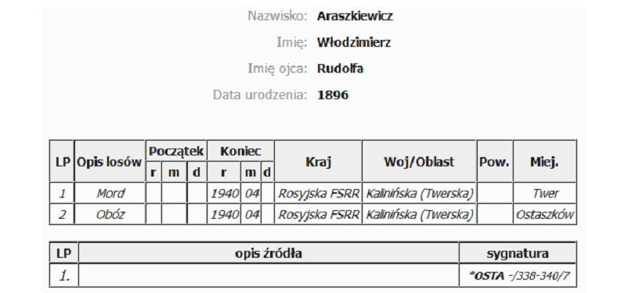

这些名单通常有很多矛盾之处。Mosziński, Lista Katyńska的记录中，Araszkiewicz在Starobelsk集中营，但是上述的“Indeks”（索引）记录中却显示他在奥斯塔什科夫集中营，而Tucholski的记录则显示他同时在科泽利斯克和奥斯塔什科夫两地！下面是和Araszkiewicz有关的记录，《梅德诺耶公墓名录》第一部11页的内容：

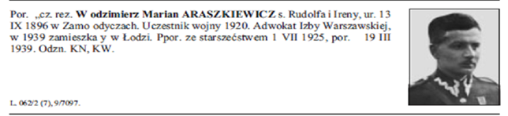
根据布尔登科委员会的报告，1号集中营ON，即在46号尸体上发现标有Araszkiewicz名字的收条的地方，是三个劳改营之一。劳改营标号为第1-ON, 第2-ON和第3-ON，ON的意思是osobogo naznacheniia,即特殊目的或特殊任务。这些战俘营都靠近斯摩棱斯克。而所谓的“特殊目的”就是修路。

特别委员会认为，在斯摩棱斯克被德国攻占之前，这些波兰战俘，军官或者士兵，都在这个地区的西部工作，负责建路和修路。这些战俘被安置在三个特别的营地中，编号为第1—ON号营地、第2—ON营地和第3—ON营地。这三个营地到斯摩棱斯克的距离在25至45公里之间。

目击者的证词和书面证据证明，战争爆发以后，根据当时的情况，这些营地的人不可能被及时疏散，包括所有的波兰战俘、守卫，还有营地的工作人员。因此他们应该都被德军囚禁了。（布尔登科委员会229）

根据卡廷事件的“官方”版本来看，布尔登科委员会的这种说法一定是假的，意在掩盖苏联的罪行。纳粹自1943年4月15日开始了他们关于卡廷大屠杀的宣传活动。到1944年1月，德国版本的卡廷大屠杀已经公开了9个月之久，所以苏联有足够的时间去制造卡廷事件的虚假版本。
然而，早在1943年4月16日，苏联做出第一次回应的时候，就声明波兰军官是参与到了斯摩棱斯克地区的修路工程中。

Немецко-фашистские сообщения по этому поводу не оставляют никакого сомнения втрагической судьбе бывших польских военнопленных, на / 116 / ходившихся в 1941 году врайонах западнее Смоленска на строительных работах и попавших вместе со многимисоветскими людьми, жителями Смоленской области, в руки немецко-фашистских палачейлетом 1941 года после отхода советских войск из района Смоленска.

在这一问题上，德国法西斯公报肯定了那些1941年参与修路的波兰战俘的悲惨命运。他们在斯摩棱斯克地区修路，随后和很多苏联公民，还有当地的居民一起，在1941年苏军从该地区撤退后，就落入了德国法西斯杀手的手中。

实际上这也是和布尔登科委员会9个月后的报告内容一致。但是1943年4月16日，没有人确切地知道德国究竟要做什么，究竟想说什么。也没有人会想到卡廷事件最终会变成巨大的德国宣传运动。1943年4月16日Sovinformburo的声明和九个月后布尔登科委员会的报告一致，因此值得注意，正如不一致也值得注意一样。这种一致很可能是真的。
因为布尔登科委员会的报告中也提及了一份相似的文件，文件在卡廷的另一具尸体上被发现，被害人姓名为爱德华·莱万多夫斯基（Edward Levandowski）。

3. На трупе № 101: Квитанция № 10293 от 19 дек. — 1939 г., выданная Козельским лагеремо приеме от Левандовского Эдуарда Адамовича золотых часов. На обороте квитанции имеется запись от 14 марта 1941 г. о продаже этих часов Ювелирторгу.…
8. На трупе № 101: Квитанция от 18 мая 1941 г., выданная лагерем № 1-ОН о приеме от Левандовского Э. денег в сумме 175 рублей

3．第101号尸体：收条一张，编号10293，日期为1939年12月19日，由科泽利斯克营地开出，内容为从爱德华·莱万多夫斯基（Eduard Adamovich Lewandowski）处得到一块金表。收条背面，标有一个日期1941年3月14日，将表卖给了一个珠宝行……

8．第101号尸体：收条一张，日期为1941年3月18日，由第1—ON号集中营处开出，内容为从莱万多夫斯基处收到175卢布。

爱德华·莱万多夫斯基（Edward Lewandowski）是亚当的儿子，也在Mosziński的《卡廷名单》（Lista Katyńska）和Tucholski（317页第2栏；891页第35个）名单中。这一次内容没有冲突了，这些资料都显示他呆在临近斯摩棱斯克地区和卡廷的奥斯塔什科夫。同时证实他被杀于加里宁，那儿是从奥斯塔什科夫的多数转运之目的地。下面是《梅德诺耶公墓名录》第一卷498页关于他的记录：

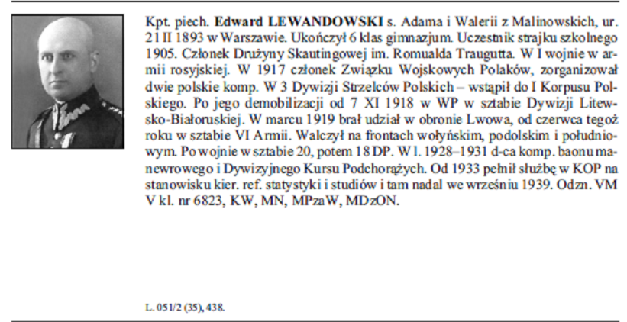

与此同时，布尔登科委员会宣称他们在卡廷找到了他的尸体，一同被发现的，还有来自科泽利斯克的文件，日期为1939年12月，还有同样在斯摩棱斯克附近的第1—ON营地发现的文件，情况和Araszkiewicz类似。
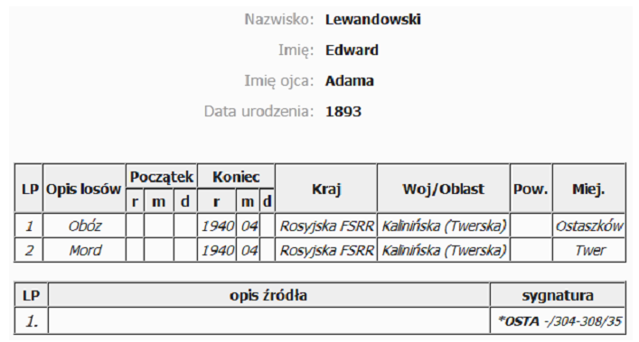
布尔登科委员会的报告同时提及了以下发现：

9. На трупе № 53: Неотправленная почтовая открытка на польском языке в адрес: Варшава,Багателя 15 кв. 47 Ирене Кучинской. Датирована 20 июня 1941 г. Отправитель Станислав Кучинский.

9．第53号尸体：一张没有寄出的明信片，用波兰语写成，收件地址为华沙Bagatelia大街15号47号公寓，收件人为Irene Kuczinska，日期为1941年6月20号。寄件人为Stanislaw Kuczinski。（布尔登科委员会，246-247页）

Stanisław Kucziński在卡廷遇害者名单中。这个名字很普通。下面的记录是关于卡廷大屠杀中唯一一个叫这个名字的死者的：
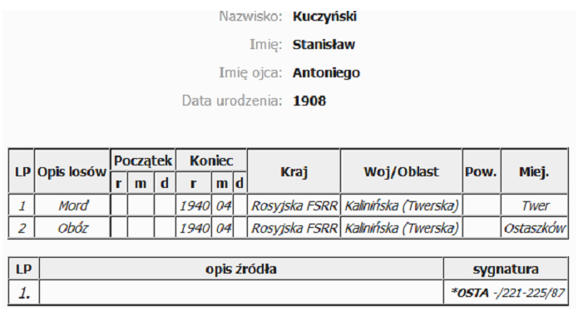
这个Stanisław Kucziński，Antoni的儿子，也被记录在《梅德诺耶公墓名录》第一卷的459页上。

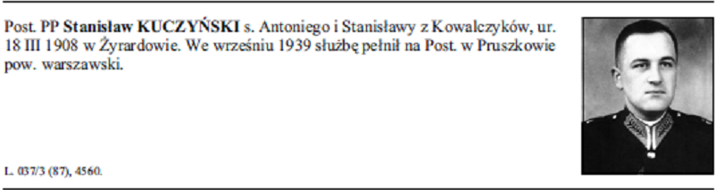
遇害者又一次被说成是从奥斯塔什科夫转移到加里宁并且遭到“杀害”的，尽管布尔登科委员会表示他们是在卡廷找到他的尸体的。
为什么波兰的卡廷遇害名单中Araszkiewicz, Lewandowski和Kucziński是在加里宁被杀并且埋在梅德诺耶附近，而布尔登科委员会却在卡廷中找到了他们的尸体？当布尔登科委员会宣布他们在卡廷找到这些尸体，而这些尸体身上带着1941年3月、4月和6月的文件，那只能认为布尔登科委员会在撒谎。那么苏联就需要把尸体从加里宁挖出来，把他们带到卡廷。或者他们也可以在知道哪些人埋在加里宁的情况下，挑出三名遇害者，宣称他们是在卡廷被发现的。
苏联为什么要费那么大劲儿做这些呢？他们完全可以伪造一些文件，然后放在那些他们知道的在卡廷被杀的人的身上就好。毕竟，如果苏方射杀了这些人，他们就会知道哪些人埋在了加里宁，哪些人埋在了卡廷。所以，为什么不利用那些尸体呢，至少可以利用三个身份已被确定，真的埋在卡廷的人啊？为什么非要使用三个埋在几百里之外的人的姓名呢？
任何一个客观的历史学家都不会做这样的假设。一个人如果认为转运名单就等于“死亡名单”，那么他必定认为布尔登科委员会的人在说谎。第二个推论是第一个推论的结果：一个基于假设的假设。如果“转运名单”真的就是波兰战俘遇害名单，那么我们可以很肯定的说委员会的说法是捏造的，他们就是为了将苏方的过错推到德方身上。但是在弗拉基米尔—沃伦斯基的发现已经证明，转运名单不是处决名单。另外也没有证据证明苏军做了上述的事。
相对更合理的假设是，委员会真的在卡廷挖到了Araszkiewicz, Lewandowski和 Kucziński的尸体。这意味着这三人曾经被转运到劳改营，如果按照委员会的叫法就是“特殊目的营”。然后他们在1941年夏天被德军俘获了，然后或是在卡廷森林，或是在他们距斯摩棱斯克25到45公里以外的营地被处决了，然后他们的尸体被带到了卡廷，并作为纳粹宣传运动的一部分用以分裂同盟军。不少目击者告诉委员会，他们看到德方卡车运载着尸体，开往卡廷方向。
这是对我们现在所知事实的唯一的合理解释。另外，德国自己的一项发现也证实了这种猜想。1943年德军的报告称在一个掩埋坑中发现下列物件：

eine ovale Blechmarke unter den Asservaten vor, die folgende Angaben enthält
T. K. UNKWD K. O.
9 4 2 4
Stadt Ostaschkow

原始徽章的文本，转写成俄文的话，应该是：

Т. К. УНКВД К. О.
9 4 2 4
г. Осташков

翻译出来大概是这样：

肯基（Kitchen）监狱，苏联内务人民委员部指挥部，加里宁州
（囚犯号，牢房号或者是徽章编号）9424
奥斯塔什科夫镇

在奥斯塔什科夫营地发现的转运名单中，没有一份表明目的地是卡廷或者其他靠近斯摩棱斯克的地方。名单中，所有波兰战俘都是要送往加里宁的。因此埋在卡廷的这个人，也就是徽章的主人，曾被送往加里宁。但是，很明显，他不是在加里宁遇害的。徽章在卡廷被发现，因此，徽章的主人应该是在卡廷，或者附近被杀害的。
这一切应该是这样的，这些人，毫无疑问更有可能是在卡廷遇害并被埋在卡廷的。他们应该是从加里宁被转移到卡廷附近的劳改营，然后才被德军俘获并射杀的。这种假设更符合Sovinformburo1943年4月16日的说法，同样也和委员会的报告吻合。同样这种猜想也符合了这篇文章的主要结论部分的说法：1940年4月到5月间被转移的战俘并不是被送往刑场进行处决的。

到底发生了什么？

在弗拉基米尔—沃伦斯基集体坟墓中的发现构成了对卡廷大屠杀“官方”版本最致命的打击。这是一件应该引起我们所有的人感兴趣的事情。卡廷事件一直是指控斯大林和苏联政府最著名的罪行。这是牢牢地根植于书面证据的罪行。例如，它不同于所谓的“乌克兰大饥荒”，所谓斯大林在1932-1933年的饥荒中蓄意饿死数百万乌克兰人，但从未有证据支持这项指控。
现在，所有的前苏联国家都用“苏联的暴行”来为二战期间与德国联手反抗苏联的势力辩护，为他们亲法西斯、反犹、亲纳粹的行为辩护。卡廷事件是当代右翼波兰民族主义的基石，也是反斯大林、反苏和反共宣传的重要组成部分。直到现在，它一直是对“斯大林主义暴行”最有力的指控和迄今为止最好的证明之一。但现在却不是这样了。
那么，真正发生了什么？我的观点同几位非常出色的俄罗斯研究人员一样，认为卡廷事件的官方版本是错误的，苏联并没有杀害那些波兰人。
我们知道，苏联于1939年9月占领白俄罗斯西部和乌克兰西部（之前属波兰东部地区）后，苏联内务人民委员部对参加1920-1921年俄波战争的波兰人进行了搜捕，在那场战争中，波兰占领了俄罗斯社会主义共和国的部分土地，当时的新生苏维埃因4年多的内战、协约国的干预，流行性斑疹伤寒和饥荒而精疲力竭。波兰帝国主义剥夺了广大人民——白俄罗斯人、乌克兰人和犹太人——的许多的民族和公民权利。波兰政府曾安排“定居者”（osadnicy），主要是退役军官去这些地方推行“波兰殖民地化”（polonize）工作（“使其更波兰”），给他们房屋，使他们成为政府官员和教师。在这些土地及波兰的部分地区，波兰曾血腥地镇压了共产主义运动及乌克兰、白俄罗斯和犹太少数民族。此外，还有18000名到60000名在1920-21年俄波战争期间被波兰俘虏的红军士兵死亡。对于他们如何被粗暴地虐待，饿死，冻死，其中许多人是被彻底地谋杀，有着很好的记载。
因此，对于参与了上述罪行的波兰战俘和民众，一经发现，苏联人会拘捕和检举他们，这也是可能的。其中的许多人被驱逐流放到苏联偏远的地方（这些人远离了发生激烈战斗和纳粹、乌克兰人所进行的残酷大屠杀的故土，其中的许多人在第二次世界大战活了下来）。其他的人则必须被审判，定罪，或者被执行死刑，或者被送到劳改营。
曾经参与镇压或暴力压制苏联军队、共产党员、工会会员、工人、农民、以及白俄、乌克兰和犹太学校或机构的波兰战俘，人数可能相当庞大，苏联会起诉他们，也可能将一些被判刑的波兰战俘送到一些地方劳改，这些地方在1941年德军侵略苏联之时被德军占领后，这些人随后就被德国人处死，就像Kuligowski和Małowiejski那样。
前内务人民委员部成员苏普鲁年科、托卡列夫和瑟罗米亚特尼科夫作证说，他们知道一些被处决的波兰战俘。所以没有理由怀疑，苏联确实枪毙了一些波兰人。但在弗拉基米尔—沃伦斯基的发现证明，“转运”或“运输”文件并没有记录将囚犯送往刑场。而这原本是卡廷大屠杀“官方”版的基础，这个基础现在却被证明是错误的。当战俘营1940年4月至5月被关闭的时候，波兰战俘没有被运走枪决。
我预测，在“主流”学术界，即反共圈子里，关于卡廷大屠杀的探讨不会有大的改变。主流的反共主义更为他们的政治动机所影响，而不是希望发现真相。当主流反共学术提到弗拉基米尔—沃伦斯基的发现时，他们也只是试图搁置它。下文中引用的乌克兰考古报告就是他们这样做的一次尝试，这个报告声称是内务人民委员会执行了这些死刑。其他类似的花招还可能继续出现。对于有关这一不名誉的事件的客观性发现，他们会不惜一切代价地否认。
波兰考古学家在报告中将Kuligowski徽章的发现放进脚注里，或许正是预演了这一点。但不论用多小的篇幅，多轻描淡写的描述，对于徽章的发现和相关细节的描述，依然可以看出考古学家Dominika Siemińska博士是有原则的，她的行为是勇敢的。没有人强迫她将这方面的信息写进报告中，但这信息却引导细心的读者发现了在弗拉基米尔—沃伦斯基的发现和卡廷事件的“官方”版本之间存在的矛盾。
在同一考古团队的另一份乌克兰人的报告，则没有提及任何徽章的发现。不仅如此，该报告还费尽心思地来表明苏联仍应该对大屠杀负责。乌克兰人反对波兰报告中所提到的发现，即坟墓使用的是“耶克尔恩系统”（Jeckeln system）“该系统是1941年末1942年初由纳粹开始使用的”。但是在乌克兰人的报告中没有提到任何证据，来支持他们下列的声称：

Додатково хочеться відмітити, що даний метод розстрілів не можна називати «системою Єкельна», на який посилаються наші польські колеги. Цей нацистській метод не передбачав страти у поховальній ямі. До того ж його почали застосовувати лише наприкінці 1941 – на початку 1942 р. у Ризі, що хронологічно не відповідаєволодимирській страті.

此外，我们想指出，波兰研究人员使用“耶克尔恩系统”（Jeckeln system）来形容该处决方式是不恰当的。掩埋坑里并没有使用这种纳粹方式。它是1941年末1942年初在Riga才开始使用的，这与弗拉基米尔的处决时间不符。

乌克兰报告提到这样一个事实，发现的德国弹壳是1941年生产的，但又说，内务人民委员部的苏维埃机关就是使用德国武器来大规模处决波兰公民的。

У поховальних ямах виявлено ідентичні гільзи , головним чином калібру 9 мм. Більшість зних мають позначки dnh （виробництво заводу Верк Дурлах в Карлсрує, Німеччина） та kam （виробництво фабрики Hasag у Скаржиці Кам‘яній, Польща） 1941 р. Проте виявлені і декілька гільз радянського зразка. Все це потребує додаткових досліджень, оскількистверджувати про те, що розстріли проводилися гітлерівцями при наявності в поховальних ямах гільз радянського зразка– не є об‘єктивним. Відомі факти （зокрема дані розстрілів польських військових у Катині）, що радянські органи НКВС використовували при розстрілах німецьку зброю.

在掩埋坑内发现了相同的弹壳，主要是9毫米口径。他们中的大多数具有1941年的“dnh”（在德国卡尔斯鲁厄的Werk Drulach兵工厂生产）和“kam”（在波兰Skarzysko-Kamienna的Hasag工厂生产）的标志。但是苏联类型的几枚弹壳也被发现。所有这些都需要进一步的研究，因为苏联类型的弹壳在坑内被发现，不能客观地肯定该枪击事件是由希特勒分子进行的。事实众所周知（包括波兰军人在卡廷被屠杀的事实），内务人民委员部的苏联机关使用德国武器杀人。

波兰报告第8页在脚注3给出了在1号坟墓发现的总共150枚的弹壳的细节，但乌克兰报告没有：

1. "kam, 67, 19, 41"- 137 szt; 2. "dnh, *, l , 41" - 7 szt; 3. Geco, 9 mm - l szt; 4. łuski bez oznaczeń, 7,62 x 25, wz. 30, produkcja ZSRR - 5 szt.

1. ―kam, 67, 19, 41‖ –137 粒; 2. ―dnh, *, 1, 41‖ –7 粒; 3. Geco, 9 毫米. –1粒; 4. 没有标记的弹壳, 7.62 x 25 caliber,苏联1930年代产品类型 5 粒.

子弹上的可识别标志被称为““弹底标记”（headstamps）”。根据谢尔盖•斯特金（Sergei Strygin）的分析，“kam，67，19，41”表示在Skarzysko-Kamienna的Hasag制造厂，“67”为子弹中铜成分的比重，“19”为批号，“41”为生产年份。 “dnh *，1，41”表示杜尔拉克工厂，“*”是指弹壳包着黄铜；“1”是批次号，“41”生产年份。找到的150枚弹壳中有144枚（96%）是德国1941年制造的。

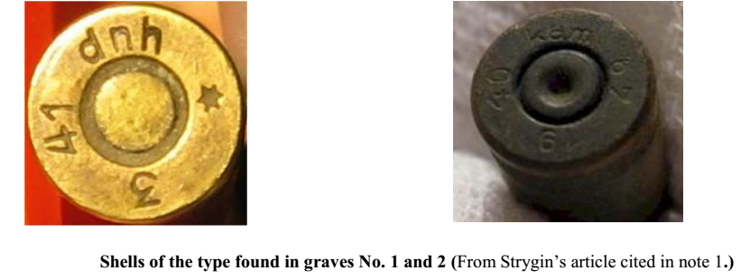

波兰报告，而非乌克兰报告，还详细记录了2号掩埋坑发现的弹壳：

l. "kam, 67. 19, 41"- 205 szt; 2. „dnh, .*, l, 41" - 17 szt; 3. łuski bez oznaczeń. 7.62 x 25. wz. 30, produkcja ZSRR -- 2 szt; 4. łuska „B, 1906"

1. ―Kam, 67, 19, 41‖ – 205 枚; 2. ―dny, *, 1, 41‖ – 17枚; 3. 没有标记的弹壳, 7.62x25 口径 –苏联1930年代产品类型– 2 枚; （one） shell “B, 1906”.

在该掩埋坑发现的225枚子弹中，205枚为德国Hasag型，17枚为德国“杜尔拉克”1941型，2枚是20世纪三十年代的苏联款，一枚标记“B 1906”。由此可见，98.67%的子弹是1941年德产的。
相比之下乌克兰报告既没有点明每种子弹的数量，也没指出1941德产子弹占其中绝大多数这一事实。下面是报告的内容：

У поховальних ямах виявлено ідентичні гільзи , головним чином калібру 9 мм. Більшість зних мають позначки dnh （виробництво заводу Верк Дурлах в Карлсрує, Німеччина） та kam （виробництво фабрики Hasag у Скаржиці Кам‘яній, Польща） 1941 р. Проте виявлені і декілька гільз радянського зразка. Все це потребує додаткових досліджень, оскількистверджувати про те, що розстріли проводилися гітлерівцями при наявності в поховальних ямах гільз радянського зразка– не є об‘єктивним. Відомі факти （зокрема дані розстрілів польських військових у Катині）, що радянські органи НКВС використовували при розстрілах німецьку зброю.

在掩埋坑内发现了相同的弹壳，主要是9毫米口径。他们中的大多数具有1941年的“dnh”（在德国卡尔斯鲁厄的Werk Drulach兵工厂生产）和“kam” （在波兰Skarzysko-Kamienna的Hasag工厂生产）的标志。但是苏联类型的几枚弹壳也被发现。所有这些都需要进一步的研究，因为苏联类型的弹壳在坑内被发现，不能客观地肯定该枪击事件是由希特勒分子进行的。事实众所周知（包括波兰军人在卡廷被屠杀的事实），内务人民委员部的苏联机关使用德国武器杀人。

乌克兰报告的结论有这么几个问题。
一、这是一个循环论证。甚至德国人也承认卡廷大屠杀是德国的军火造成的，报告却认为这是苏联犯的罪。但是在弗拉基米尔—沃伦斯基的发现却又给这个结论打了问号。
二、它指出尽管德国军械已经占大多数，但仍旧不能笃定说是德国人进行的屠杀，因为苏联人也能够使用德制军火。正是出于这一点，乌克兰报告没有对1941年德制子弹的数量给出具体数字或比例。（乌克兰报告应该补充一点，德国人也可以使用苏联军火，因为1941年德国缴获了大量苏联军械。）
乌克兰报告中还写道了在万人坑发现的怀抱孩子的妇女。

Відмічено також, що вбиті часто прикривали обличчя руками, або обіймали іншу жертву （жінки тулили до себе і прикривали дітей）. （Doslizhdennia; Zvit 15）

被害者多用手捂着脸，或搂着其他遇难者（女人们抱在一起挡住孩子们）。

并没有苏联内务人民委员部射杀孩子的记录。
对于波兰考古学家将德国人视为屠杀者的观点，乌克兰考古学家阿列克谢·兹拉托戈斯基（Oleksei Zlatohorskyy，俄文拼法: Aleksei Zlatogorskii））指出了其中的政治问题：

Неосторожные высказывания польских археологов о принадлежности останков,найденных на территории замка Казимира Великого во Владимире-Волынском, могут поставить под сомнение уже известные преступления НКВД по отношению к польским офицерам, сообщил директор ГП "Волынские древности" Алексей Златогорский в комментарии Gazeta.ua.

关于在弗拉基米尔—沃伦斯基的卡济米尔堡发现的尸体归属问题，波兰考古学家给出了不太严谨的结论，这就引起了对于众所周知的涉及到枪杀波兰军官的内务人民委员部罪行的怀疑。国有的“沃林古物”（Volyn antiquities）的主任阿列克谢·兹拉托戈斯基在给乌克兰俄文的新闻网站Gazeta.ua的评论文章中说。

“众所周知的涉及到枪杀波兰官员的内务人民委员部罪行”指的就是卡廷大屠杀，更准确来说，是“官方版本”的卡廷大屠杀。至于为何波兰报告会引起这方面的怀疑，兹拉托戈斯基教授并没有具体解释。
上文引用的乌克兰报告，看起来或许是兹拉托戈斯基和另外两位乌克兰考古学家（S.D.帕尼什科和M.P.瓦舍塔）合写的长报告的缩减版或是网络版。这份报告并没有提及Kuligowski, Małowiejski以及他们的金属徽章。在附录中包括了波兰报告中出现的照片，其中有一张上面有波兰警察的肩章，以及2号墓坑里紧密摆放的尸体。这种对尸体的“有序”摆放与Kola教授的描述相矛盾。
有关该遗址的一场展览于2013年3月5日在弗拉基米尔—沃伦斯基历史博物馆举行，随之发表的文章也只表明了以下观点：研究人员在1997年指出，那里埋葬的受害者是1939-1940年期间被苏联内务人民委员部杀害的波兰人，到展览举办之时他们仍旧坚持这个结论。

Виставка розповідає про результати ексгумаційних робіт протягом 2010-2012 рр.,розкриває перед відвідувачами основні віхи історії ще одного великого замку на Волині та страхітливого злочину, прихованих від людського ока.

该展览展示了2010-2012年的挖掘结果，并给观众展示了关于沃利尼亚（Volhynia）另一处大的隐蔽之处的基本研究结果，以及一直被掩藏的令人心惊的犯罪事实。

即使我们将所有指明德国人在弗拉基米尔—沃伦斯基进行屠杀的证据置于一旁，仍然改变不了一个事实，那就是当时使用的大部分军火是1941年制造的。苏联的“转运”或者“运输”文件发于1940年4月到5月。Kuligowski 和 Małowiejski不可能在1941年之前被杀害。没有证据来证明他们于1940年4月到5月期间在加里宁和哈尔科夫被杀害，而其后他们的徽章却被扔到了几百英里之外的弗拉基米尔—沃伦斯基的万人坑里。
根据Tucholski在1991年公开的苏联转运名单，Kuligowski 和 Małowiejski确实在1940年4月被运离了战俘营，但他们并没有被送去处死。他们是1941年在乌克兰苏维埃社会主义共和国的弗拉基米尔—沃伦斯基被杀害的。根据现有的证据，他们两人是被德国人杀死的，但这对我们的研究并没有重要意义。重要的是这一点：关于1940年4月到5月运离波兰战俘营的人们被送去处死这一结论，是不可靠的。这本身就证伪了卡廷大屠杀的“官方”版本。

结论

关注并渴望了解卡廷大屠杀真相的人们，会因为在弗拉基米尔—沃伦斯基的发现而改变此前的观点。但这只有在大众普遍了解此次发掘及相关信息的情况下才有可能实现。
这并不容易，因为除了一小部分研究人员，大部分民众对于卡廷的了解仍旧是基于卡廷大屠杀“官方”版本的。在主流学术圈和政治圈里，在该事件已经被证据充分“证实”的借口下，关于卡廷的讨论是很不受欢迎的，只有怪人或共产主义者才会对此提出质疑。
但是，正是对卡廷大屠杀“官方”版本的自由讨论和质疑加以抑制的行为，反而可能会激发人们对该事件的好奇和关注。

（这是一篇文章的预印本，其最终稿已发表在《社会主义与民主政治》，第27卷，第2期，96-129页。 电子版见：http://www.tandfonline.com/doi/full/10.1080/08854300.2013.795268
本文包括因版权问题不能出现在印刷版上的插图。）

（翻译、校对：北京外国语大学知行社）

见《“沃利尼亚卡廷事件”是纳粹所为》（Волынская Катынь’ оказалась делом рук гитлеровцев），见http://katyn.ru/index.php?go=News&in=view&id=253。
根据“官方说法”，有一小部分的波兰囚徒被囚于其他地方，或者是送往其他营地，并没被处决。
希特勒在其著作《我的奋斗》的第六章“战争宣传”和第十章“为什么第二帝国崩溃”中阐述了“弥天大谎”的概念。
«Секретные документы из особых папок» Вопросы Истории 1993 № 1, сс. 3-22。
网址http://www.tinyurl.com/katyn-the-truth
我借用了“卡廷森林探案”作为网页名称，是因为是这个名字表达了我的疑虑，也表现我对客观性的追求。我确实不知道“谁做了这件事”，纳粹或者苏联人，我想知道这一点。还有，我并不关心“谁做了这件事”。如果是德国人的罪行，那它和他们对整个东欧在更大范围做的一切一样。如果是苏联人干的，我们应该尝试知道他们这么做的理由。杀戮并非反共人士宣称的“共产主义特色”。实际上越来越多的迹象表明苏联确实“没有做这件事”。
我获得了所有的文本，但惟独缺少波兰官方Katyń. Dokumenty zbrodniTom 2 Zagłada marzec-czerwiec 1940中的一个供述。它们最初是分别出版的。我将那些原始版本这一文本做了对照。另外，Syromiatnikov在1992年采访了波兰记者Jerzy Morawski。所有的采访内容和前内务人民委员部成员Soprunenko, Syromiatnikov和 Tokarev a的供述都可在网站上查询到，网址：http://msuweb.montclair.edu/~furrg/research/katyn_nkvd.html。
Kuligowski徽章的照片在网上可以找到，网址：http://katyn.ru/images/news/2012-12-29-zheton-1441.jpg。更亮更清晰的版本在http://msuweb.montclair.edu/~furrg/research/kuligowski_badge_1441.jpg。
详见2011年5月25日的《ITVL》上的文章《卡廷惨案名单上的人是在弗拉基米尔被杀的？！》，网址：http://www.itvl.pl/news/osoby-z-listy-katynskiej-mordowanowe-wlodzimierzu-wolynskim--
本文所有译文都出自我（作者）本人。
沃林尼亚（Volhynia）周边地区曾经是奥匈帝国的领土，一战后划归波兰，之后成为苏维埃乌克兰的一部分，然后被德国占领，之后回归苏维埃乌克兰，如今成为乌克兰的一部分。在1939年之前，该地区城市精英的语言主要是波兰语，农农村语言主要是乌克兰语和意地绪语。
见《内务人民委员部在弗拉基米尔—沃伦斯基附近的犯罪痕迹》：http://wolyn.btx.pl/index.php/component/content/article/1-historia/168-tropem-zbrodni-nkwd-podwodzimierzem-woyskim.html看到；《内务人民委员部罪行的波兰受害者坟墓》：http://www.nawolyniu.pl/artykuly/ofiarynkwd.htm找到；《谁的坟墓在弗拉基米尔—沃伦斯基被发现？》：ttp://wpolityce.pl/depesze/10407-czyje-mogilyodnaleziono-we-wlodzimierzu-wolynskim。这后一篇文章讲述“1940年到1941年，在弗拉基米尔—沃伦斯基一个城堡内的苏联行刑室，死于内务人民委员部手中的受害者的故事”。还有更多类似的文章可以引用。
“Волинська Катинь. У Володимирі-Волинському знайдено масове поховання жертв НКВС 1939–1941 років.”Tyzhden‘.ua October 4, 2011. At http://tyzhden.ua/Society/31329
事实上，在埋葬场上有很多的“顺序”。 我们在接下来通过波兰方面和乌克兰方面的报道中，都可以证明这样的事实。同时在后面我们也将看到大量的证据，包括德军处决犯人的照片，表明德军从后面处决人，而非以面对面的行刑队的阵列杀人。
Sprawozdanie z Nadzoru Nad Badaniami Archeologiczno-Ekshumacyjnymi na Terenie Rezerwatu Historyczno-Kulturowego Miasta Włodzimierza Wołyńskiego （Ukraina）. Opracowanie zespołowe pod kierunkiem dr Dominiki Siemińskiej. Rada Ochrony Pamięci Walk i Męczeństwa. （对乌克兰弗拉基米尔—沃伦斯基历史—文化小镇的考古发掘的监督报告。Dominika Siemińska博士带领的考古队的一份考古描述。斗争和牺牲纪念会）. Toruń, 2012, Note, pp. 1-2. At http://www.kresykedzierzynkozle.home.pl/attachments/File/Rap.pdf
Miednoje. Księga Cmentarna Polskiego Cmentarza Wojennego. Warsaw: Rada Ochrony Pamiêci Walk i Mêczeñstwa 2005. Tom 1, 465.
http://www.indeks.karta.org.pl/pl/szczegoly.jsp?id=11036。据其首页“Indeks Represjonowanych”。这一在线记录是下列官方图书的电子版：Maria Skrzyńska-Pławińska, ed. Rozstrzelani w Twerze : alfabetyczny spis jeńc w polskich z Ostaszkowa rozstrzelanych w kwietniu-maju i pogrzebanych w Miednoje według r deł sowieckich i polskich. Warszawa : O rodek KARTA, 1997.
Jędrzej Tucholski. Mord w Katyniu: Kozielsk, Ostaszków, Starobielsk. Lista ofiar. Warszawa: Instztut Wydawniczy Pax, 1991, p. 810. No. 15: NKVD list No. 026/1 of 13 April 1940, position 15. 尽管Kuligowski的名字出现在这一苏联内务人民委员部名单上上，但出于某种理由，Tucholski名单的字母排序部分，Kuligowski在“受害者”（lista ofiar）目录上被列为“可能在Ostashkov”（Prawdop. Ostaszków）。
见“INDEKS NAZWISK - Katyń - zamordowani przez NKWD w 1940 r.” http://www.ornatowski.com/index/katyn.htm
See above, note 14.
关于这种处决方式的描述可在关于Jeckeln的英文维基百科上看到，网址：http://en.wikipedia.org/wiki/Friedrich_Jeckeln#World_War_II_mass_murderer。
Friedrich Jeckeln的军衔Obergruppenführer，相当于五星或四星上将，是除希姆莱之外的最高的党卫军军衔。希姆莱的军衔是帝国党卫军元首（Reichsführer-SS）。
照片可见于http://katyn.ru/images/news/2012-12-29-gruppa4.jpg （2013年5月6日）。它出自上文中引用的波兰考古报告的第8页。
Volodymyr Musychenko. “Ialatpcaojnj Hfrtcanj Bumj ]crf¿?” Slovo Pravdy （Volodymyr-Volyns’kiy） March 29, 2011. At http://spr.net.ua/index.php?option=com_content&view=article&id=919:2011-09-29-07-41-57&catid=1:newsukraine ; Ivan Katchanovski, “在乌克兰，卡廷事件被逆转：纳粹制造的大屠杀变成苏联制造”，OpEd News, December 13, 2012, at http://www.opednews.com/articles/Katyn-in-Reverse-in-Ukrainby-Ivan-Katchanovski-121212-435.html ; I. Katchanovski, http://www.uamoderna.com/md/199
照片可以在http://msuweb.montclair.edu/~furrg/research/polskie_guziki_pagon_VV2012.jpg看到，照片来自波兰考古报告。
“Kolejny policjant z Listy Katyńskiej odnaleziony we Włodzimierzu Wołyńskim.” [“卡廷事件名单上的另一名警察的尸体在弗拉基米尔—沃伦斯基被发现”]. At http://www.itvl.pl/news/kolejny-policjant-z-listy-katynskiej-odnaleziony-we-wlodzimierzu-wolynskim
“INDEKS NAZWISK - Katyń - zamordowani przez NKWD w 1940 r.” At http://www.ornatowski.com/index/katyn.htm
以下文本出自http://www.indeks.karta.org.pl/pl/szczegoly.jsp?id=11445。
Tucholski p. 887 No. 76。1940年4月27日，100名战俘，包括Małowiejski被送往加里宁的内务人民委员部。当然，他的名字和Kuligowski的名字一样，在Tucholski的名单上（p. 322, col. 2），也在其他的官方的卡廷受害者名单上。
《特别委员会关于确定和调查法西斯侵略者在卡廷森林射杀波兰战俘情况的报告》（布尔登科报告），载《卡廷森林大屠杀，在调查卡廷大屠杀的事实、证据和情况的特别委员会前的听证》。第八十二次会议，第二场……第三部分（芝加哥），1952年3月13日到14日，1952年美国政府出版物办公室。（http://msuweb.montclair.edu/~furrg/research/burdenko_comm.pdf） 第246页。
“Czę ć Pierwsza. Obóz w Kozielsku. Groby w Lesie Katyńskim,” p. 3 （pages unnumbered）.
以下文本来自http://www.indeks.karta.org.pl/pl/szczegoly.jsp?id=8437。
Araszkiewica在科泽利斯克: Tucholski p. 68 col. 2 （the 按字母排列的名单）。在占了Tucholski书将近400页的俄语版的“转运名单”上，有关Araszkiewicz从奥斯塔什科夫转运到加里宁的记录可在1940年5月19日编号为062/2的名单上找到。最后一批从奥斯塔什科夫运走的战俘的记录在907页，编号7。
《纽约时报》在1943年4月16日发表了一篇德国的简短声明，见报纸的第4页“纳粹指控俄罗斯人”。
“Совинформбюро. Гнусные измышления немецко-фашистских палачей”（《Sovinformburo：德国法西斯刽子手的邪恶构陷》，1943年4月16日。网址：http://tinyurl.com/sovinformburo041643。
“Czę ć Druga. Obóz w Ostaszkowie,” p. 13 （原文未标页码）。
以下文本来自http://www.indeks.karta.org.pl/pl/szczegoly.jsp?id=11191。
以下文本来自http://www.indeks.karta.org.pl/pl/szczegoly.jsp?id=11001。
Mosziński的《卡廷名单》（Lista Katyńska）将卡廷受害者名单中唯一叫Stanisław Kucziński的，列为Starobelsk战俘营中的战俘。见Czę ć Trzecia. Obóz w Starobielsku，第34页。Tucholski将一位Stanisław Kucziński列入奥斯塔什科夫战俘营中的战俘（p.314 col. 1; lists p. 851 No. 87），这和“Indeks”名单是一致的。“Indeks”名单和Tucholski都认为，这个Kucziński父亲的名字是亚当，Mosziński没有给出任何父名。在Mosziński那里，Stanisław Kucziński是“rtm”， 一个Rotmistrz，或者是骑兵队长，而在Tucholski那里他是一名警察（“Funkcj. PP, posterunek Pruszków”） 。看起来，Mosziński名单和其他两份名单记录的不是同一个人。
根据德国的报告Amtliches Material，三个人的名字不在4143具尸体的名单上，很多人没有名字。
P.F. Sukhachev的证词，1942年10月8日之后，以及Vladimir Afanasievich Yegorov的证词，更新版，to Burdenko Commission, Burdenko Comm （note 26）, 241-2。
Amtliches Material zum Massenmord von KATYN. Berlin: Zentralverlag der NSDAP. Franz Eher Nachf. GmbH., 1943, p. 46.德国的书中写道：“……在展品中有一个椭圆形锡徽章，包含着下列信息。”
缩写“T.K.”的意思可能是“监狱厨房”（тюремная кухня）或者“储藏室”，抑或代表其他意思。重要的是徽章或者标识物来自奥斯塔什科夫。
对这一问题的简要概述，见陶格（Mark Tauger）《“俄国历史中的大饥荒”词条，现代俄罗斯和苏联史百科全书》，Volume 10: Supplement. （Gulf Breeze, FL: Academic International Press, 2011）, 79 -92. 陶格自己关于饥荒的著作在第92页有引用。我认为陶格研究乌克兰饥荒经年，是这方面的世界性权威。也可参见 R.W. Davies and Stephen G. Wheatcroft, 《饥荒年代：1931年到1933年的苏联农业》（The Years of Hunger. Soviet Agriculture, 1931-1933） （London: Palgrave Macmillan 2009 [2004]）, 440-1. 关于大肃反（Yezhovshchina，也称所谓大恐怖），见 “叶诺夫1939年8月4日的供述”，载 Никита Петров, “Сталинский питомец” -- Николай Ежов （Nikita Petrov, ，《斯大林的宠儿：尼古拉•叶诺夫》）， Moscow 2008, 367–79 （英文翻译见http://msuweb.montclair.edu/~furrg/research/ezhov080439eng.html）。斯大林告诉飞机设计师雅科夫列夫（Alexander Yakovlev）叶诺夫因为杀害了很多无辜的人而被处决，见 А. Яковлев, Цель жизни. Записки авиаконструктора （М.: 1973）, 267 （глава: “Москва в обороне”）. 我的观点见《莫斯科审判与1937年到1938年的大恐怖：证据所显示的》（写于2010年7月）。
例如见Piotr Kołakowski, NKWD i GRU na ziemiach polskich 1939-1945 （Warsaw: Bellona, 2002）, 74， 讨论了内务人民委员部的搜捕：“nazwiska osób walczących o granice II Rzeczypospolitej w latach 1918-1921。” （在1918至1921年期间参与边境作战的人的名字）, “nazwiska wszystkich ochotników, którzy wojowali z bolszewikami w 1920 r.” （在1920年与布尔什维克作战的波兰志愿者的名字），也就是在那场战争后，根据里加条约（1921年3月），苏维埃俄国被迫将所有西乌克兰和西白俄罗斯割让给波兰。
参见Jeffrey Burd描述的1938年11月令人毛骨悚然的反乌克兰的恐怖活动，“评论Timothy Snyder的文章”网址：http://www.fas.harvard.edu/~hpcws/comment13.htm。
对于这个热点问题的介绍，可以参看我的网页“卡廷森林探案”上的《1919年到1920年波兰对苏联战俘的大屠杀》部分（注释5）。
1943年到1944年，在德占西乌克兰，乌克兰民族主义军队同德国一起屠杀了大约10万波兰平民。这在波兰叫“Rzeź wołyńska”，“沃伦尼亚（Volhynian）屠杀”，在乌克兰叫“Волинська трагедія”，“沃伦尼亚（Volhynian悲剧”。
“ДОСЛІДЖЕННЯ ВИЯВЛЕНИХ РЕШТОК ЛЮДЕЙ , РОЗСТРІЛЯНИХ В 1941 РОЦІ НА ГОРОДИЩІ ‘ВАЛИ’ У ВОЛОДИМИРІ- ВОЛИНСЬКОМУ .ЕКСГУМАЦІЙНІ ДОСЛІДЖЕННЯ 2012 РОКУ”. （Investigation of discovered remains of persons shot in 1941 at the ‗Shafts‘ site at Volodymyr -Volyns‘kiy. Investigation of exhumations of 2012.） （Doslizhdennia） At http://volodymyrmuseum.com/publications/32-publications/naukovi-statti/170-doslidzhennya-vyyavlenykh-reshtok-lyudey-rozstrilyanykh-v-1941-rotsi-nahorodyshchi-valy-u-volodymyri-volynskomu-ekshumatsiyni-doslidzhennya-2012-roku
这个德国军工厂的正确的名字是Rheinisch-Westfalische Sprengstoff AG Dürlach Werk。查询一个关于德国军火的特别的网络数据库后表明，这个工厂实际上在巴登，按字母顺序查询德国二战军火代码的网址http://www.radix.net/~bbrown/codes_full_alpha_c-e.html。
这是介于Radom和 Kielce之间的一个位于华沙南部的小镇。德国的军工厂是HASAG Eisen und Metallwerke G.m.b.H根据前注，这里是波兰的Hugo Schneider AG, Werk Skarżysko Kamienna。
类似于在1号和2号坟墓里找到的、印有弹底标记的弹壳的照片，可以在前面注一引用到的Strygin Article的文章中可以看到。
“B 1906”是日俄战争期间，为沙皇军队制造的奥地利步枪弹药。在http://7.62x54r.net/MosinID/MosinAmmoID02.htm#Austria上可以看到图示，Sergei Strygin提供的图片可在http://katyn.ru/images/news/2012-12-29-gilza_B_1906.jpg 看到。
Doslizhdennia （在线）; Звіт про результати археологічно-ексгумаційних рятівних досліджень на городищі “вали” у м. володимирі-волинському 2012 р. （Report on the results of the archaeological exhumation recovery investigations at the “Vali” [“shafts”] site in the town of Volodymyr-Volyns’kiy in 2012.）. Luts’k, 2012. （ Zvit） 见 http://www.formuseum.info/uploads/files/Звіт 2012_Володимир-Волинський.pdf 在这里有同一份报告的两个版本。更全的PDF版本包含大量照片、表格和图示，但是对弹壳的解释不如波兰报告清楚。
Скороход, Ольга. “Польские археологи нагнетают ситуацию вокруг жертв, расстрелянных в 1941-м.” （Ol‘ga Skorokhkod. Polish archeologists stir up the situation around the victims shot in 1941）. Gazeta.ru February 20, 2013, http://gazeta.ua/ru/articles/history/_polskie-arheologi-nagnetayut-situaciyu-vokrug-zhertv-rasstrelyannyhv-1941-m/483525。Gazeta.ru是俄语版的乌克兰报纸。今天乌克兰大概一半的人口以俄语为第一语言。
Виставка: “Прихована історія: археологічні дослідження на городищі Володимира-Волинського 2010-2012 років”（展览：“被掩盖的历史：2010年到2012年在弗拉基米尔-沃伦斯基遗址的考古调查”） 。http://www.formuseum.info/2013/02/27/vistavka.html。

